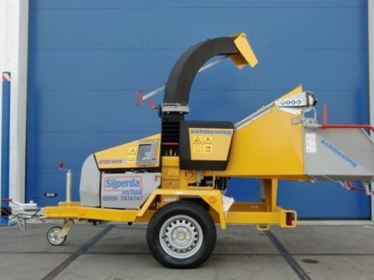



# Houtversnipperaar diesel op aanhanger (tot Ø 16 cm)

# Schliesing 210MX

**Houtversnipperaar opstellen**

1. Zorg voor een vlakke en draagkrachtige ondergrond.

2. Richt de afvoerpijp naar een open plek. Rechts naast de machine.

3. Open de invoertrechter.

**Houtversipperaar starten**

1. Contactsleutel naar positie 1 draaien.

2. Ongeveer 7 á 10 seconden wachten, tot de gele voorgloeilamp (F) uitgaat.

3. Contactsleutel naar positie 2 draaien, motor start.

4. Motor ca. 5 minuten warm laten draaien.

5. Tijdens de werkzaamheden dient de motor vol gas te draaien, anders geen werking van de invoerrollen.

**Houtversnipperaar in werking zetten**

Aanvoerrollen stoppen Aanvoerrollen” uitvoer” Aanvoerrollen “invoer”

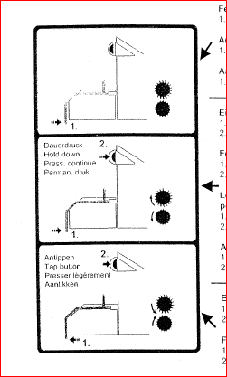

1. Veiligheidsbeugel indrukken 1. Veiligheidsbeugel indrukken. 1. Veiligheidsbeugel aantrekken. 2. Knop ingedrukt houden. 2. Knop indrukken en loslaten

**Invoeren van materiaal**

1. Tijdens het werk nooit met de handen in de invoertrechter komen.

2. Uitstekende takken worden met het worteleinde eerst ingevoerd.

3. Bij het verkleinen van rijshout, fijn- en sprokkelhout kunt u versplinteren

voorkomen, door het materiaal naast elkaar en in lengterichting in de trechter te steken.

4. Het aandrukken van reststukken alleen met gepast gereedschap, zoals een houten riek.

5. Indien er te veel materiaal word ingevoerd stoppen de invoerrollen af en toe. Dit om verstopping te voorkomen. Indien dit veel voorkomt, verminder dan de invoer.

**Veiligheid**

1. Tijdens het werk nooit met de handen in de invoertrechter komen.

2. Kort materiaal alleen met gepast gereedschap aanduwen. (bijv. een houten riek).

3. Vóór het versnipperen vreemd materiaal, zoals ijzer en stenen verwijderen.

4. Personen onder de 18 jaar mogen niet met de machine werken.

5. Het bedieningspersoneel is ervoor verantwoordelijk dat er zich geen onbevoegde personen binnen het werkgebied van de houtversnipperaar bevinden of door wegvliegend hout geraakt kunnen worden.

6. Tijdens werken met de houtversnipperaar dient u een helm, gehoor- en oogbescherming te dragen.

7. Draag veiligheidsschoenen en nauwsluitende kleding.

8. Vóór ingebruikname de veiligheidsvoorzieningen testen. (Veiligheidsbeugel van de invoerrollen, vrijloop van de aandrijfas, enz.)

9. Indien er toch iemand in de invoer vast komt te zitten, onmiddellijk de veiligheidsbeugel in de stand ***"ACHTERUIT"*** schakelen.

10. Verlies een in werking zijnde houtversnipperaar nooit uit het oog.